参考１

**大阪府立福祉情報コミュニケーションセンター　及び　大阪府立母子・父子福祉センター　について**

**「大阪府盲人福祉センター」・「大阪府障がい者社会参加促進センター」・「大阪府谷町福祉センター」の「福祉３センター」を一元化し、拠点施設として森之宮地区に新設**

**基本方針**

**配置計画図**

・府内の視聴覚障害者情報提供施設等（福祉３センター）を集約し、**「視聴覚障害者情報提供施設（身体障害者福祉法§34）」**、**「母子・父子福祉センター（母子父子寡婦福祉法§39）」**の２つの府立「社会福祉施設」として設置する。

・従来の施設機能に加え、新たな意思疎通支援等のニーズ（失語症者支援等）への対応のほか府の役割として対応できる機能を確保するとともに、府手話言語条例に　　基づく施策に係る中核拠点機能を果たす。

**■施設名称**　**（障がい関係）**　　　大阪府立福祉情報コミュニケーションセンター

**（母子父子関係）**　大阪府立母子・父子福祉センター

**■指定管理者の選定** いずれも公募し、9月議会（後半）で指定について議決

**（福祉情報ｺﾐｭﾆｹｰｼｮﾝｾﾝﾀｰ）** 大阪府立福祉情報コミュニケーションセンター運営事業体

**（母子父子福祉センター）** 社会福祉法人 大阪府母子寡婦福祉連合会

**■指定管理期間** 　　　　　　　　　　R2（2020）年6月15日からR7（2025）年3月31日

**■主な施設機能など**

|  |  |  |  |  |  |
| --- | --- | --- | --- | --- | --- |
| 新たな府立施設 | | | 従来の施設（福祉３センター） | | |
| 府立福祉情報  コミュニケー　ションセンター | | ・専門性の高い意思疎通支援者の養成・派遣、相談支援・関係　　機関との連携・連絡調整等  ・広域的な日常・社会生活支援  ・障がい者向け媒体の製作・情報機器の展示等  ＋  ≪新たな機能≫  ・失語症者の意思疎通支援等  ・府手話言語条例に基づく施策等 | 盲人  福祉センター | | ・視覚障がい者家庭訪問指導  ・点訳・朗読奉仕員養成  ・点字媒体・朗読の提供　など |
| 谷町  福祉センター | | ・聴覚障がい者社会参加支援  ・手話通訳者養成・派遣　など |
| 社会参加  促進センター | | ・障がい者団体との連携等  ・盲ろう者通訳・介助者養成・派遣  ・要約筆記者養成・派遣　 など |
|  | ITｽﾃｰｼｮﾝ | ・障がい者向け情報機器の展示等  ・広域的な日常・社会生活支援  （視覚障がい者等の就労支援）等 |  | ITｽﾃｰｼｮﾝ | ・視聴覚障がい者等の就労支援  ・機器の展示・相談等　など |
| 府立母子・父子福祉センター | | 右に同じ | 谷町  福祉センター | | ・母子父子寡婦福祉法の各事業  ‐日常生活支援 、生活向上  ‐就業支援　　　　　など |

■施設外観（イメージ）

**■所在地** ：大阪市東成区中道一丁目１７番７

**■敷地面積**：２３７１．１３㎡

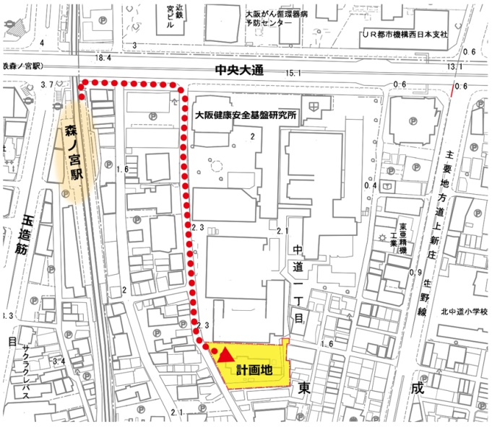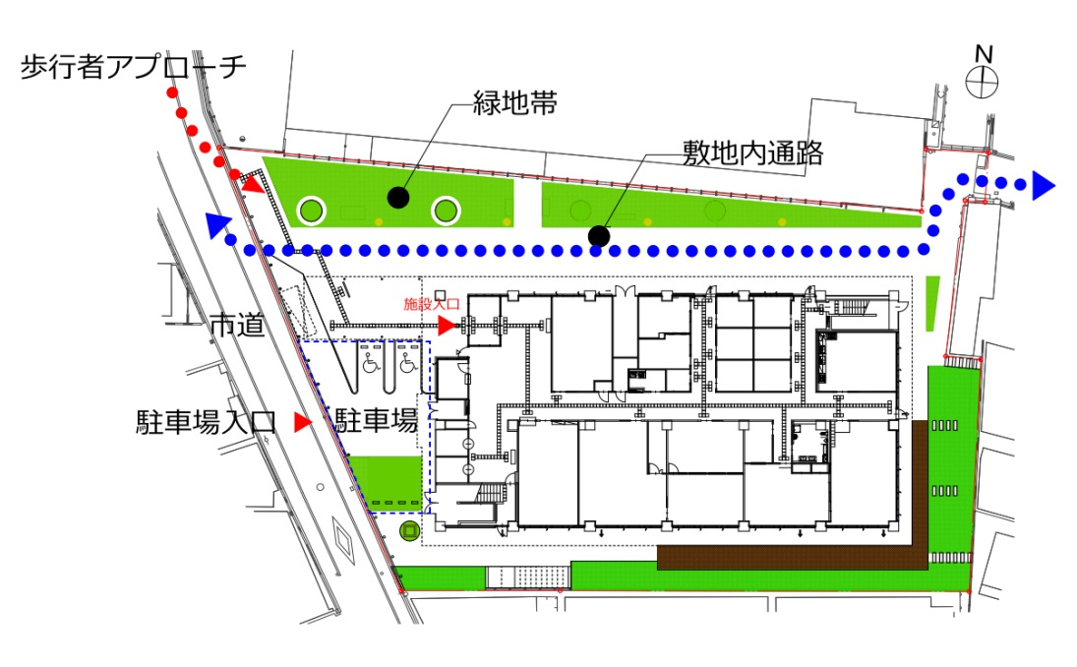



**経緯**

■　現「福祉3センター」は、老朽化が顕著で、耐震改修やバリアフリー面での課題解決が必要。

⇒　H27年度に「大阪府障がい者社会参加促進センター等移転整備事業基本構想」にて、

福祉3センターの一元化を提示。

■　H28年9月、旧大阪府警森之宮単身寮跡地に新設することを決定。

■　関係団体や地元住民との調整を図りながら、今年度、設計を完了し、H30年9月議会後半で

新設工事について議決を得て、昨年１月に着工済。

■　H31年2月議会で議決を得て、「大阪府社会福祉施設設置条例」を改正。

■　R元年8月～10月にかけて指定管理者を公募し、選定委員会において候補者を選定。

■　R元年9月議会（後半）で議決を得て、指定管理者を指定。

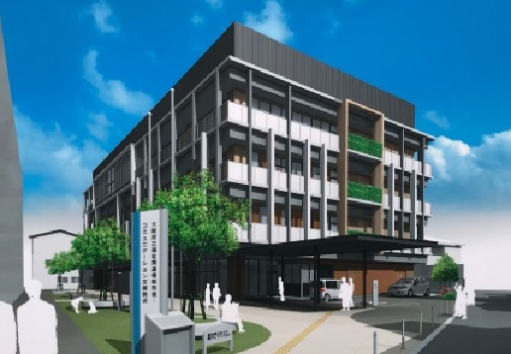

**今後の予定**

ミッションⅠ

巨大地震や大津波から府民の命を守り、被害を軽減するための、事前予防対策と逃げる対策

**■　竣工～運用開始**

　 ・R２年4月末に竣工後、備品確保等を行う。

　 ・R2年6月15日付け条例施行し、施設オープン。

**■　関係団体や地域住民との連携・調整**

　 ・より良い施設とするため、引き続き、関係団体や地域住民との連携・調整をしっかり図っていく。

■　**現3センターの取扱い**

　 ・新たな施設オープン後、順次、売却に向けた諸手続等を進めていく。